**PPE1 : GESTION DU MATERIEL INFORMATIQUE**

**Groupe Joseph LAPERT, Sy Choan THAI, Nathy PAJANIANDY, David PHAN**

**PARTIE 1 – Exploitation de la base de données**

**Mission 1 – Analyser et améliorer un Modèle Conceptuel des Données**

**1.1 :**

1. Retirer l’attribut « NumSecu » qui n'est pas une donnée pertinente pour un centre de formation. De plus, cela ne respecte pas le RGPD.
2. Enlever l’attribut « ordinateur fixe » de la table TYPE, car elle fait doublon avec les attributs nom et description.
3. Suppression de la table « Option » et ajout de l’attribut « Option » dans la table « Promotion ». Il n’y a que 2 options : SISR et SLAM. Ça ne vaut pas le coût de créer une table.
4. Créer une table associative « Emprunt » entre les tables « Personne » et « Materiel » car les deux cardinalités sont 1, N. Cela va permettre d’avoir un historique des prêts.
5. Utiliser le verbe « correspondre » entre les tables « Type » et « Materiel ».
6. Entre les tables « type » et « materiel » mettre 1, 1 du côté de la table « Materiel » car un matériel correspond à un type au minimum et correspond à un type au maximum.

**1.2 :**

|  |
| --- |
| TYPE |

ID_TYPE int(10)  
Nom varchar(10)  
description varchar(50)

|  |
| --- |
| MATERIEL |

ID_MATERIEL int(10)  
NumSerie int(15)

|  |
| --- |
| PERSONNE |

ID_PERSONNE int(10)  
nom varchar(10)  
prenom varchar(10)  
date naissance datetime

|  |
| --- |
| PROMOTION |

ID_PROMO int(10)  
Nom varchar(15)

|  |
| --- |
| EMPRUNT |

ID_EMPRUNT int(10)  
Date_Pret datetime  
Date_Retour datetime

**Mission 2 – Adapter et améliorer une base de données**

**1.3 :**

|  |
| --- |
| TYPE |

ID_TYPE int(10)  
Nom varchar(10)  
Description varchar(50)

|  |
| --- |
| MATERIEL |

ID_MATERIEL int(10)  
Num_Serie int(15)  
Contrat varchar(50)

Ajouter l’attribut « Contrat » dans la table Materiel, car selon l’énoncé un ordinateur peut disposer d’un contrat de service avec une garantie constructeur.

|  |
| --- |
| PERSONNE |

ID_PERSONNE int(10)  
Nom varchar(10)  
Prenom varchar(10)  
Date_naissance datetime  
Adressepostale varchar(50)  
Mail varchar(40)  
Telephone int(10)

Ajout des attributs « Adressepostale », « Mail » et « Telephone » permettant de contacter la personne.

|  |
| --- |
| PROMOTION |

ID_PROMO int(10)  
Nom varchar(15)  
Option varchar(4)

|  |
| --- |
| EMPRUNT |

ID_EMPRUNT int(10)  
Date_Pret datetime  
Date_Retour datetime  
Dureejours int(3)

Ajout de l’attribut Dureejours, car un prêt est prévu pour une durée et cela permet d’être en mesure de vérifier si une date de retour n’est pas respectée.

|  |
| --- |
| STATUT |

ID_STATUT int(10)  
Statut varchar(15)

Ajout de la table STATUT dont l’attribut Statut permet de vérifier si le matériel est libre, prêté ou en réparation.

**1.4 :**

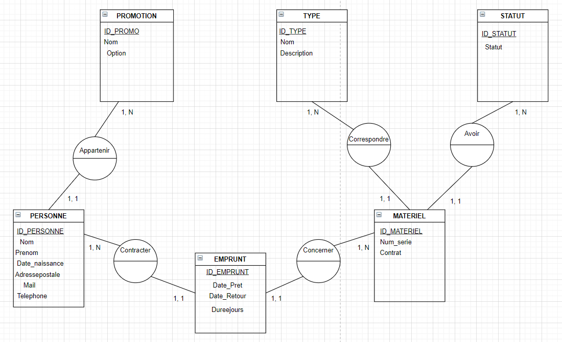

**Mission 3 – Implémenter une base de données**

**1.5 :**

CREATE TABLE TYPE(  
ID_TYPE int NOT NULL,  
Nom CHAR,  
Description int,  
PRIMARY KEY (id_TYPE )  
);

CREATE TABLE STATUT (  
ID_STATUT int NOT NULL,  
Statut,  
PRIMARY KEY (ID_STATUT )  
);

CREATE TABLE MATERIEL (  
ID_MATERIEL int NOT NULL,  
Num_serie CHAR,  
Contrat CHAR,  
ID_TYPE int NOT NULL,  
ID_STATUT int NOT NULL,  
PRIMARY KEY (ID_MATERIEL ),  
FOREIGN KEY (ID_TYPE ) REFERENCES TYPE,  
FOREIGN KEY (ID_STATUT ) REFERENCES STATUT  
);

CREATE TABLE PERSONNE (  
ID_PERSONNE int NOT NULL,  
Nom CHAR,  
Prenom CHAR,  
Date_naissance DATE,  
Adressepostale CHAR,  
Mail CHAR,  
Telephone int,  
ID_PROMO int NOT NULL,  
PRIMARY KEY (ID_PERSONNE),  
FOREIGN KEY (ID_PROMO) REFERENCES PROMOTION  
);

CREATE TABLE EMPRUNT (  
ID_EMPRUNT int NOT NULL,  
Date_Pret DATE,  
Date_Retour DATE,  
Dureejours DATE,  
ID_PERSONNE int NOT NULL,  
ID_MATERIEL int NOT NULL,  
PRIMARY KEY (ID_EMPRUNT),  
FOREIGN KEY (ID_PERSONNE) REFERENCES PERSONNE,  
FOREIGN KEY (ID_MATERIEL) REFERENCES MATERIEL  
);

CREATE TABLE PROMOTION (  
ID_PROMO int NOT NULL,  
Nom CHAR,  
Option CHAR,  
PRIMARY KEY (ID_PROMO )  
);

**Mission 4 – Compléter une base de données**

**1.6 :**

INSERT INTO PROMOTION VALUES(0000000001,"BTS SIO","SISR");

INSERT INTO PROMOTION VALUES(0000000002,"BTS SIO","SLAM");

INSERT INTO PERSONNE VALUES(0000000001,"PHAN","DAVID","1992/11/20", "1 rue de la mairie 75001 Paris","davidphan@gmail.com","0612345678",0000000001);

INSERT INTO PERSONNE VALUES(0000000002,"LAPERT","JOSEPH","01/01/1988","2 rue de la mairie 75001 Paris","josephlapert@gmail.com","0624681012",0000000002);

INSERT INTO PERSONNE VALUES(0000000003,"NATHY","PAJANIANDY","01/01/1991","3 rue de la mairie 75001 Paris","nathypanjaniandy@gmail.com","0601357911",0000000001);

INSERT INTO PERSONNE VALUES(0000000004,"TOMMY","THAI","06/02/1982","6 rue de la mairie 75001 Paris","tommythai@gmail.com","0610203040",0000000002);

INSERT INTO PERSONNE VALUES(0000000005,"STEPHAN","HOUGUERES","01/01/1985","4 rue de la mairie 75001 Paris","stephanhougueres@gmail.com","0611223344",0000000001);

INSERT INTO TYPE VALUES(0000000001,"ORDINATEUR PORT","DELL 512GO");

INSERT INTO TYPE VALUES(0000000002,"ORDINATEUR FIXE","HP 512GO");

INSERT INTO TYPE VALUES(0000000003,"SOURIS","LOGITECH ERGO");

INSERT INTO TYPE VALUES(0000000004,"SOURIS","RAZER SANS FIL");

INSERT INTO TYPE VALUES(0000000005,"CLAVIER","HP AZERTY");

INSERT INTO TYPE VALUES(0000000006,"CLAVIER","KLIM QWERTY");

INSERT INTO STATUT VALUES(0000000001,"LIBRE");

INSERT INTO STATUT VALUES(0000000002,"EN PRET");

INSERT INTO STATUT VALUES(0000000003,"EN REPARATION");

INSERT INTO MATERIEL VALUES(0000000001,"ORD54","C011","0000000001","0000000002");

INSERT INTO MATERIEL VALUES(0000000002,"SOUR26","S038","0000000003","0000000002");

INSERT INTO MATERIEL VALUES(0000000003,"SOUR59","S075","0000000004","0000000002");

INSERT INTO MATERIEL VALUES(0000000004,"CLAV99","CL056","0000000005","0000000002");

INSERT INTO MATERIEL VALUES(0000000005,"CLAV34","CL87","0000000006","0000000001");

INSERT INTO EMPRUNT VALUES(0000000001,"05/09/2021","31/05/2022","268","0000000006","0000000002");

INSERT INTO EMPRUNT VALUES(0000000002,"10/09/2021","31/05/2022","263","0000000003","0000000005");

INSERT INTO EMPRUNT VALUES(0000000003,"05/09/2021","31/05/2022","268","0000000004","0000000003");

INSERT INTO EMPRUNT VALUES(0000000004,"05/09/2021","31/05/2022","268","0000000002","0000000004");

**Mission 5 – Ecrire des requêtes SQL à l’aide du langage de manipulation des données**

**1.7 :**

Liste du matériel disponible :   
SELECT MATERIEL.num_serie FROM MATERIEL, STATUT WHERE STATUT.statut = "LIBRE" and MATERIEL.ID_STATUT = STATUT.ID_STATUT;

Liste de tout le matériel :   
SELECT * FROM MATERIEL ;

Nom de la personne qui a emprunté le matériel numéro 3 :   
SELECT PERSONNE.Nom FROM PERSONNE, EMPRUNT, MATERIEL WHERE MATERIEL.id_materiel = "3" AND PERSONNE.id_personne = EMPRUNT.id_personne AND EMPRUNT.id_materiel = MATERIEL.id_materiel;

**Mission 6 – Respect du RGPD**

**1.8 :**

1. Nous restons fondamentalement basés sur les données essentielles de la personne concernant notre activité. Les données collectées qui seront utilisées d’une part pour identifier l’utilisateur, les associant à un matériel disposant d’un contrat de service. Ces données pourront être réutilisées de manière à effectuer certaines statistiques à but non lucratif, et d’autre part pour recenser les profils accédant à notre offre.

2. Un règlement détaillant les données concernées et le but de la collecte sera créé, en définissant la durée de conservation des données et leurs droits sur ces dernières. Les droits sont les suivants

1. CONTROLE : Le droit au contrôle des données est laissé à son propriétaire ;
2. INFORMATION : La collecte des données doit être explicitement exprimée à l’utilisateur, ainsi, son consentement lui sera demandé à l’issu de cette information, ces dernières ne seront pas communiquées à des tiers ;
3. OUBLI : La possibilité pour le propriétaire de pouvoir émettre une demande de suppression des données dans nos bases ;
4. RECTIFICATION : En exprimant leur demande, ces données peuvent être modifiées par le client ;
5. PORTABILITE : Ces données peuvent être réutilisées et lisibles sur un support externe à notre activité par le client ;
6. RECLAMATION : En cas de litige concernant ses données, l’utilisateur peut introduire une réclamation auprès du gestionnaire des données, à défaut, auprès de la CNIL ;
7. DONNEES DIRECTES : Les données qui émanent directement du client peuvent être réclamées par ce dernier, elles seront conservées au maximum 2 ans, au-delà elles seront anonymisées ;
8. DONNEES INDIRECTES : Les données utilisées à des fins statistiques (taux de prêt, moyenne de temps d’utilisation...) pourront être également réclamées par l’utilisateur concerné.

**PARTIE 2 – Conception de l’interface graphique**

**Mission 1 – Justifier le choix d’une solution**

**2.1 :**

Le modèle client-serveur se base sur une communication en langage commun entre l’entité client et l’entité serveur, et toutes les requêtes initiées par le client convergent vers un seul point qu’est le serveur. Un client initie l’échange en effectuant une requête en interrogeant le serveur, qui tourne en permanence et se tient prêt à répondre à une ou plusieurs requêtes simultanément qui revient au client final. Les requêtes sont traitées de manière séquencée, sous forme de file d’attente (définie au préalable).

Or, les limites du modèle client lourd se font rapidement ressentir lors de la conception ; une application doit être développée du côté client et aussi du côté serveur et il en est de même pour la maintenance et la gestion des versions. On y constate que l’aspect temporel sera plus important qu’un client lourd, et les ressources humaines allouées sont plus importantes sur le déploiement et la gestion logicielle. Il est donc préférable d’utiliser un client léger.

**2.2 :**

Dans le cas d’une communication unique entre un client et un serveur, la phase d’initialisation est lancée par le client qui effectue une requête a destination du serveur qui la traitera, puis retournera directement le résultat de cette requête en répondant au client sous forme de message.

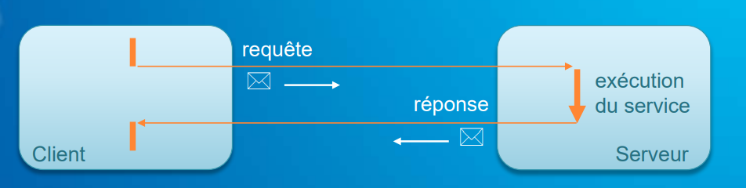

Dans le cas où plusieurs clients effectuent une demande de contact au serveur, une file d’attente chronologique est créée, un socket serveur les filtre pour procéder au traitement dans l’ordre pour que le serveur puisse y répondre. Le résultat de la requête sera communiqué au premier client qui a initié l’échange et répondra ensuite aux clients après que le serveur les ait sélectionnés, toujours chronologiquement et effectuera une réponse indépendante, ainsi de suite.

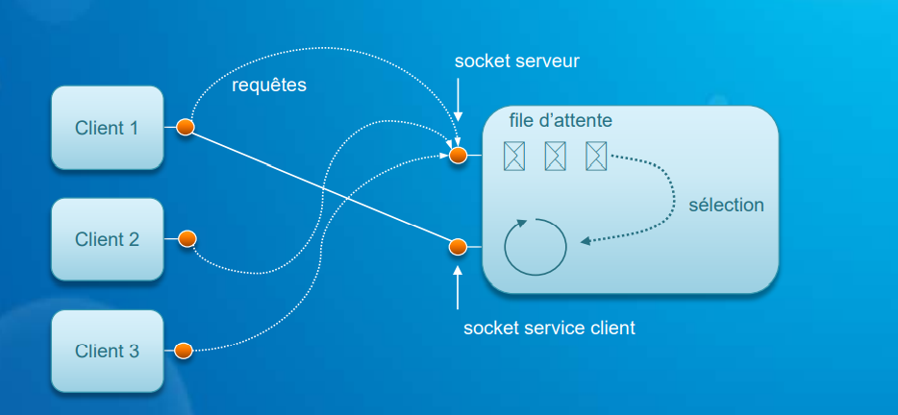

**Mission 2 – Prototyper la solution choisie**

**2.3 :**

Un hyperviseur est un processus qui crée et exécute des machines virtuelles sur lesquels il est possible d’installer un OS. Il est alors possible d’effectuer nos tests sans risque. Nous pouvons utiliser un hyperviseur de type 1 tel qu’Hyper V ou Oracle VM. Il existe également des hyperviseurs de type 2 tel que VMWare workstation ou Virtualbox.

**Mission 3 – Conception de l’interface graphique**

**2.4 :**

**HTML :**

<!DOCTYPE html>

<html lang="fr">

<head>

<meta charset="UTF-8">

<title>Formulaire</title>

<link rel="stylesheet" href="main.css" />

</head>

<body>

<form name="Formulaire pour le matériel" action="send.php" method="post">

<table width="600" border="1" cellspacing="2" cellpadding="2">

<tr>

<td colspan="2" align="center">Formulaire pour un prêt de matériel</td>

</tr>

<tr>

<td>Nom</td>

<td><input type="text" name="nelev" maxlength="50"/></td>

</tr>

<tr>

<td>Prénom</td>

<td><input type="text" name="pelev"/></td>

</tr>

<tr>

<td><label for="start">Date de naissance</label></td>

<td>

<input type="date" id="start" name="trip-start"

value="2018-07-22"

min="1980-01-01" max="2021-12-31">

</td>

</tr>

<tr>

<td>BTS</td>

<td>

<select name="BTS">

<option value="SIOSLAM">SIO - SLAM</option>

<option value="SIOSISR">SIO - SISR</option>

<option value="Assurance">Assurance</option>

<option value="MCO">MCO</option>

<option value="CG">CG</option>

</select>

<select name="Promotion">

<option value="2018">Promotion 2018</option>

<option value="2019">Promotion 2019</option>

<option value="2020">Promotion 2020</option>

<option value="2021">Promotion 2021</option>

</select>

</td>

</tr>

<tr>

<td><label for="start">Date de prêt et Etat du matériel</label></td>

<td>

<input type="date" id="start" name="trip-start"

value="2018-07-22"

min="2018-01-01" max="2021-12-31">

<input type="radio" name="estatus" value="Fonctionel" />Fonctionel

<input type="radio" name="estatus" value="HS" />Défectueux

</td>

</tr>

<tr>

<td>Durée du Prêt</td>

<td>

<input type="radio" name="estatus" value="1 an" /> 1 an

<input type="radio" name="estatus" value="Plus d'un an" />Plus d'un an

</td>

</tr>

<tr>

<td>Date de restitution et Etat du matériel</td>

<td>

<input type="date" id="start" name="trip-start"

value="2018-07-22"

min="2018-01-01" max="2021-12-31">

<input type="radio" name="estatus" value="Fonctionel" />Fonctionel

<input type="radio" name="estatus" value="HS" />Défectueux

</td>

</tr>

<tr>

<td>Informations complémentaires</td>

<td>

<textarea name="Commentaires" cols="45" rows="3"></textarea>

</td>

</tr>

<tr>

<td></td>

<td>

<input type="submit" name="submit" value="Envoyer" />

<input type="reset" name="reset" value="Reset" />

</td>

</tr>

</table>

</form>

</body>

</html>

**CSS :**

body {

font-family:"trebuchet ms",sans-serif;

font-size:90%;

}

form

{

background-color:#FAFAFA;

padding:10px;

width:280px;

}

input, textarea, select, option

{

background-color:#FFF3F3;

}

input, textarea, select

{

padding:3px;

border:1px solid #F5C5C5;

border-radius:5px;

width:200px;

box-shadow:1px 1px 2px #C0C0C0 inset;

}

select {

margin-top:10px;

}

input[type=radio]

{

background-color:transparent;

border:none;

width:10px;

}

input[type=submit], input[type=reset]

{

width:100px;

margin-left:5px;

box-shadow:1px 1px 1px #D83F3D;

cursor:pointer;

}

**Formulaire :**

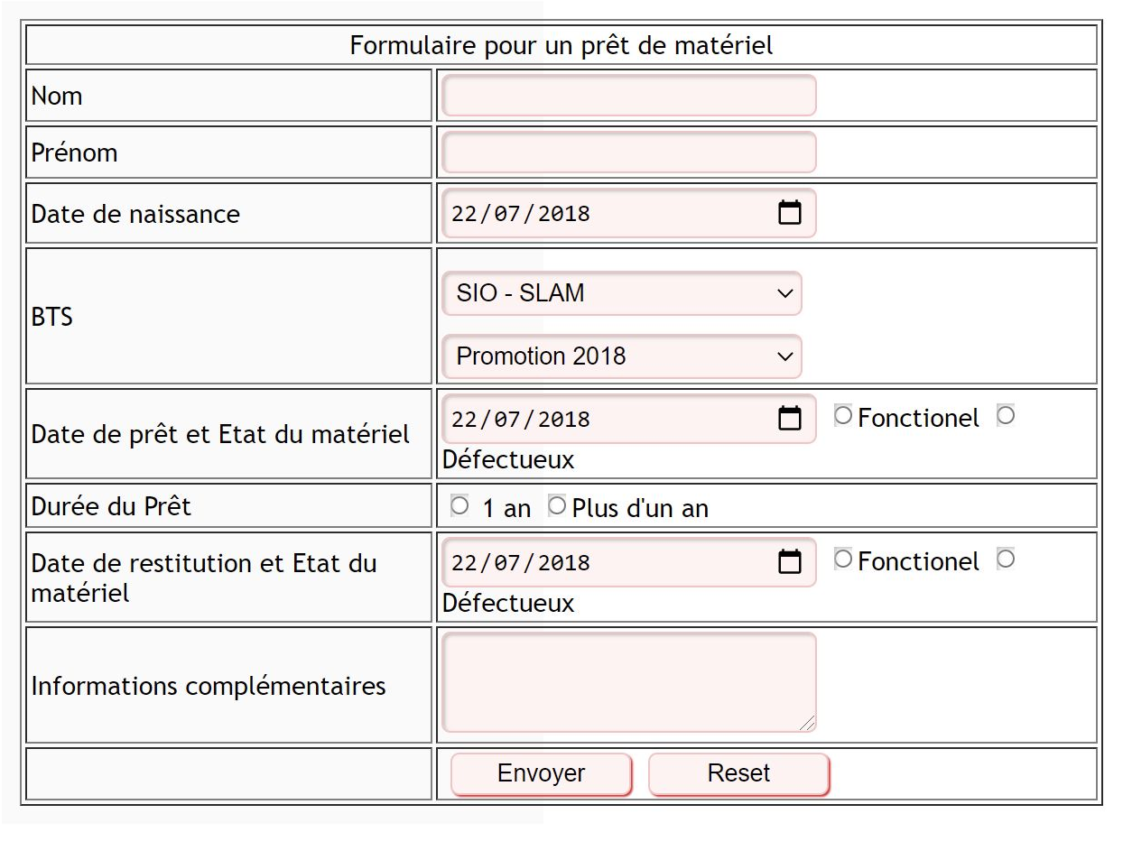

**PARTIE 3 – Hébergement de l’application**

**Mission 1 – Etude des ressources necéssaires**

**3.1 :**

* OS : Windows 10, Ubuntu 18.04 64 bits ou version ultérieure, Debian 10 ou ultérieure (conf requise google chrome les MAJ ne seront bientôt plus pris en charge pour W7)
* Solution On-Premise (énoncé hébergement serveur uniquement)
* Installation des pilotes (clavier, souris, graphique…) et MAJ
* Navigateur : Edge, Chrome, Firefox
* Anti-virus/Anti-malware
* DirectX9 (config W10)

**3.2 :**

**Solution de CLOUD PRIVE**

* Ordinateur avec la configuration requise suivante pour W10 64bits : CPU 1GHz ou plus, RAM 2Go, HDD 32Go, GPU compatible DirectX9
* Ecran Full HD
* Clavier, souris
* Connexion internet et routeur
* RAID 1 : boitier NAS avec 2 baies au minimum et 2 HDD au minimum
* Sauvegarde régulière sur HDD externe ou CLOUD
* Onduleur

**3.3 :**

**SAS DTJN**

# D E V I S

112 RUE DU MOULIN

77971 BAYOU

0690632113 / 0590225444

Michel.g@dtjn.com

## Centre de Formation GEFOR

7 RUE DU LOUVRE

75001 PARIS

Référence : 25442

Date : 20/10/2021

N°client : 224

Intitulé: Mise à disposition d’une solution client-serveur

|  |  |  |  |
| --- | --- | --- | --- |
| **Quantité** | **Désignation** | **Prix unitaire HT** | **Prix total HT** |
| *1* | Abonnement au cloud OVH Anti-DDoS/VPN inclus DD4 – 4Go RAM – 250Mbit/s privé/public – 3 ans | *0.018/H* | *453,60* |
| *1* | Onduleur APC BACK UPS PRO 1500VA /865Watts CEE – Garantie 3 ans | *459,95* | *459,95* |
| *1* | Disque dur externe SSD SAMSUNG T5 1TO + Carte micro SD 64Go – TurboWrite – AES 256bits | *129,99* | *129,99* |
| *1* | Windows10 PROFESSIONNEL – licence 5 postes | *259,90* | *259,90* |
| *1* | Libre Office – Logiciel Libre | *0* | *0* |
| *1* | (Solution) Kaspersky Small office security | *379,15* | *379,15* |
| *1* | Server + OS server:  HP Z2 Small Form Factor G8 Workstation Win10 Pro – Customizable: | *1177,49* | *1177,49* |
| *1* | Certificat HTTPS : 1 nom de domaine 250 Go d'espace disque 100 adresses e-mails  Trafic illimité | *5,99/M* | *215,64* |
| *1* | NAS WD Boitier 2 Baies, 4 To, pour Disque 3,5", SATA III, Marvell Armada 385 à 1,3 GHz (Dual-Core), 1 Go | *349,94* | *349.94* |

|  |  |
| --- | --- |
| Total Hors Taxes | *3470,66 €* |
| TVA à *20%* | *694,13 €* |
| Total TTC en euros | ***4164,79 €*** |

Nous restons à votre disposition pour toute information complémentaire.

Cordialement,

Si ce devis vous convient, veuillez nous le retourner signé précédé de la mention :

"BON POUR ACCORD ET EXECUTION DU DEVIS"

Date : Signature :

Validité du devis : 1 mois

Tous les prix sont en euro. Conditions de règlement : 40% à la commande, le solde à la livraison

Toute somme non payée à sa date d'exigibilité produira de plein droit des intérêts de retard équivalents au triple du taux d'intérêts légal de l'année en cours ainsi que le paiement d'une somme de 40€ due au titre des frais de recouvrement

N° Siret 565.544.854 00015 RCS Montreuil

Code APE 971A - N° TVA Intracom. FR 69485179654328

**3.4 :**

* Un [Cloud public](https://actualiteinformatique.fr/cloud/definition-cloud-public) est une infrastructure informatique dans laquelle un fournisseur de services met des ressources telles que le stockage à la disposition du public via internet. Le Cloud public permet une évolutivité et un partage des ressources qu'une seule organisation ne pourrait pas réaliser autrement.
* Un Cloud hybride est un environnement mixte réunissant des ressources de calcul, de stockage et des services. Il repose sur une infrastructure sur site ainsi que sur des services de Cloud privés et un Cloud public, comme [Amazon Web Services (AWS)](https://www.netapp.com/fr/aws/partnership) ou [Microsoft Azure](https://www.netapp.com/fr/cloud-services/microsoft-azure-partnership). L'ensemble est orchestré sur diverses plateformes.

**3.5 :**

Avantages du Cloud public :

* Simplicité et flexibilité d’utilisation (pas de matériel, pas de mise en place)
* Coût moindre
* Délocalisation du stockage
* Extensibilité

Inconvénients du Cloud public :

* Rollback compliqué
* Dépendance, confiance à un tiers
* Connexion internet
* Services non adaptés à tous les besoins des entreprises notamment les très gros volumes à traiter
* Sécurité des données
* Latence possible

Avantages du Cloud hybride :

* Flexibilité, si le Cloud privé ne suffit plus il est possible de se tourner rapidement vers le Cloud public. Il est possible de basculer sur les 2 solutions en fonction du besoin et de la situation.
* Sécurité des données, les informations sensibles en interne.

Inconvénients du Cloud hybride :

* Le coût élevé
* La mise en place

**3.6 :**

La solution du Cloud public est la plus adaptée pour sa simplicité, sa flexibilité et son coût moindre. Il n’est pas nécessaire de se tourner vers du Cloud privé ou hybride car cette base de données ne contient pas de données vitales pour un centre de formation et n’est pas volumineuse. Le centre de formation peut alors se concentrer sur son activité et gagner du temps car il n’y a pas de serveurs à mettre en place et donc pas de maintenance.